**Распространенные совершаемые ошибки при подаче   
заявления на государственную услугу «Выдача лицензии на импорт/экспорт продукции/специфических товаров»**

1. 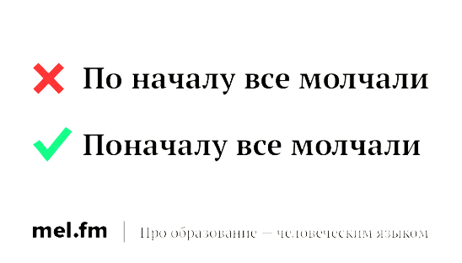 Некорректный выбор единицы измерения

 **Правильно: основную и дополнительную** единицу измерения кода по ТН ВЭД можно определить посредством **Решения Совета Евразийской экономической комиссии** **от 14 сентября 2021 г. N 80 «Об утверждении единой Товарной номенклатуры внешнеэкономической** **деятельности Евразийского экономического союза и Единого** **таможенного тарифа Евразийского экономического союза,** **а также об изменении и признании утратившими силу** **некоторых решений Совета Евразийской** **экономической комиссии».**

(<https://www.alta.ru/tamdoc/21sr0080/> )

1.  Отсутствие подтверждения количества и веса заявленных  
    товаров в представленных документах  
    **Правильно:** Например,в случае указания единицы   
    измерения «килограммы», необходимо представить документ,   
    подтверждающий вес заявленного   
    товара в килограммах (*инвойс, тех. спецификация и т.д*.).
2.  Указание количества товара в килограммах – вес «брутто»

 **Правильно:** В случаях если в отношении товара количественные ограничения установлены в единицах веса, в графе «количество» указывается вес «нетто» товара без учета без всех видов упаковки

1.  Некорректное указание адреса продавца/покупателя

**Правильно:** Необходимо указать полный и корректный адрес   
 продавца/покупателя в соответствии с реквизитами   
 договора/контракта.

1.  Отсутствие доверенности, в случае подписания заявления   
    иным лицом, представляющим заявителя

**Правильно:** В случае, если представленные документы подписываются и заверяются иным лицом, представляющим заявителя, необходимо представить доверенность на представителя заявителя, дающую право сдавать, получать и ставить электронно-цифровую подпись на документы при импортных/экспортных операциях.

1.  Отсутствие подтверждения намерения сторон в договоре/   
    контракте/инвойсе

**Правильно:** Необходимо предоставить договоры/   
контракты/инвойсы с подтвержднием намерений сторон (живая или электронная печать и подпись)

1.  При предоставлении оригинала документов на иностранных   
    языках, отсутствие перевода на казахский/русский язык

**Правильно:** Языком работы и делопроизводства государственных органов, организаций Республики Казахстан является государственный язык, наравне с казахским официально употребляется русский язык. Следовательно, необходимо предоставлять перевод документов не исключая оригинала.

1.  Отсутствие соответствия наименования заявленного товара в   
    заявлении и представленных документах

**Правильно:** Наименование заявленного товара должно быть указано идентично в заявлении и представленных документах.

Отсутствие указание адреса электронной почты/телефона.

****Правильно: Необходимо указывать адрес электронной почты/телефон.



**Сведение об оплате госпошлины**

Вам требуется оплатить лицензионный сбор за право занятия отдельными видами деятельности. Госпошлина для получения лицензии составляет **10 месячных расчетных показателей**. Реквизиты для уплаты в бюджет лицензионного сбора определены Министерством финансов Республики Казахстан и на сегодняшний день состоят из: **КНП – 911** (начисленные (исчисленные) и иные обязательства в бюджет), **КБК – 105402**. Оплата производится в пользу **органа государственных доходов по месту регистрации организации.**

В случае получения мотивированного отказа, **лицензионный сбор остается неиспользованным**, следовательно вы можете применять его при повторной подаче заявки.